**Câu 1: [1H3-2-4] (THPT Chuyên Hùng Vương - Phú Thọ - Lần 1 - 2018 - BTN)** Cho hình hộp chữ nhật , , . Điểm  là trung điểm cạnh . Một tứ diện đều  có hai đỉnh  và  nằm trên đường thẳng , hai đỉnh ,  nằm trên đường thẳng đi qua điểm  và cắt đường thẳng  tại điểm . Khoảng cách  bằng

**A.** . **B.** . **C.** . **D.** .

**Lời** **giải**

**Chọn** **B**

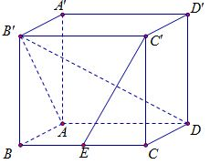

Do tứ diện  đều nên ta có  hay .

Ta có: 

Và 

Khi đó, . Vậy 

Vậy  là điểm trên  sao  là trung điểm của .

Do đó .